**Эффективные инструменты по формированию функциональной грамотности обучающихся при подготовке к ВПР и ГИА по биологии**

Подготовила: учитель биологии Акпыжаева М.Д.

**Виды деятельности учащихся на уроке при формировании ФГ**

1. Объяснение и описание явлений
2. Использование и построение моделей явлений и процессов
3. Прогнозирование изменений
4. Формулирование выводов на основе имеющихся данных
5. Анализ данных и оценка их достоверности
6. Выдвижение гипотез, формулирование цели и построение плана исследования и др.

Заданий по развитию функциональной грамотности обладают своими особенностями, а потому, при использовании таких заданий на уроке, надо помнить о времени, затраченном на решение.

**Особенности заданий по функциональной грамотности.**

1. Задача, поставленная вне предметной области и решаемая с помощью предметных знаний;
2. В каждом из заданий описываются жизненная ситуация, как правило, близкая понятная учащемуся;
3. Контекст заданий близок к проблемным ситуациям, возникающим в повседневной жизни;
4. Ситуация требует осознанного выбора модели поведения;
5. Вопросы изложены простым, ясным языком и, как правило, немногословны;
6. Требуют перевода с обыденного языка на язык предметной области;
7. Используются иллюстрации: рисунки, таблицы.

**Примеры заданий по функциональной грамотности и этапы урока, на которых их можно применять.**

В каждом виде грамотности встречаются вопросы разного уровня сложности. Учить детей надо начиная с малого. В урочной деятельности можно использовать задания низкого уровня сложности или задания, имеющие небольшое описание ситуации. В ВПР, и в заданиях ОГЭ простые виды заданий представлены.

**1. Проверка домашнего задания или первичное закрепление изученного материала о механизмах закаливания.**

Задание на применение методов естественно-научного исследования.

Проанализируйте предположения о том, что будет происходить с организмом человека при регулярном и постепенном закаливании (текст может быть предложен учителем или взят из учебника)

|  |  |  |
| --- | --- | --- |
| Организм постепенно адаптируется к низким температурам | **Да** | **Нет** |
| Закаленный человек будет реже простужаться | Да | Нет |
| Закаленный человек будет постоянно простужаться | Да | Нет |
| У человека снизится риск развития кариеса | Да | Нет |

Подведение к теме урока или актуализация знаний в зависимости от темы урока.

Задание на применение методов естественно-научного исследования.

Рассмотрите четыре варианта постановки эксперимента с целью обнаружения углекислого газа. Выберите 2 из них, которые нужно сравнить, чтобы выяснить, выделяется ли углекислый газ.

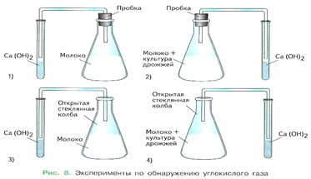

**2. Изучение нового материала.**

Синтез информации из нескольких источников, работа с информацией и чтением.

Работа с одним или несколькими текстами (учебник+ дополнительная литература) при составлении таблицы, схемы или инструкции.

**Проблемы, с которыми сталкиваются учащиеся при решении заданий по функциональной грамотности.**

Наибольшие проблемы у учащихся вызывают задания на определение достоверности информации и выявление ошибочных суждений на основе анализа статистических данных.

***Пример № 1.*** Выберите верное утверждение.

***А. Главный корень у растений развивается из зародышевого корешка.***

***Б. Боковые корни развиваются на стебле и листьях.***

***Пример № 2.*** Найти ошибки в тексте (уровень средний), сравнить 2 текста на одну и ту же тему и найти несоответствия (уровень средний)

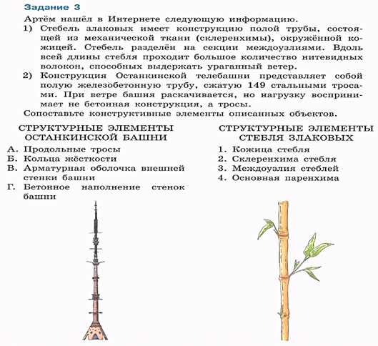

***Пример № 3.*** Проведите сопоставительный анализ. (уровень средний)

***Пример № 4.*** Анализ графиков и диаграмм, особенно, если в вопросе содержится одно или несколько отрицаний.

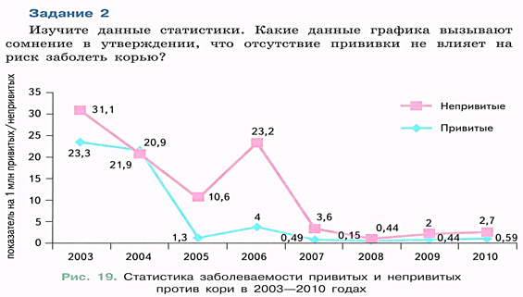

Исходя из всего выше сказанного, можно сделать вывод о том, что лучше всего решению заданий по функциональной грамотности уделить время на внеурочных занятиях, которые позволяют анализировать длинные тексты и медленно поэтапно учиться решать задания. Можно задания по ФГ давать учащимся для решения дома, а на уроке только разобрать путь решения и ответ. В урочной деятельности, между тем, заданиям по функциональной грамотности тоже есть место, и задача учителя красиво встроить их в урок.